Notion de fonction conditionnelle
Les fonctions conditionnelles permettent le calcul d'une somme, d'une moyenne et d'un nombre si une condition est remplie. Les fonctions conditionnelles étendues permettent la définition de plusieurs conditions. Elles sont suffixées par .ENS.

La fonction SOMME.SI.ENS
SOMME.SI.ENS(plage_somme; plage1;critère1; plage2;critère2; etc.), renvoie un nombre
où
- plage_somme est la plage qui va contenir les valeurs à additionner ; plage_somme doit avoir la même dimension que plage1, plage2, etc.)
- plage1 est une plage de valeurs à tester pour le critère1
- critère1 est le critère de sélection des lignes de plage1 (ou des colonnes si les plages sont horizontales)
- plage2 est une plage de valeurs à tester pour le critère2
- critère2 est le critère de sélection des lignes de plage2 (ou des colonnes si les plages sont horizontales)
Exemple : en C6, somme des quantités si la famille est "BH" (B6)et le prix supérieur à 2 euros (B7). :
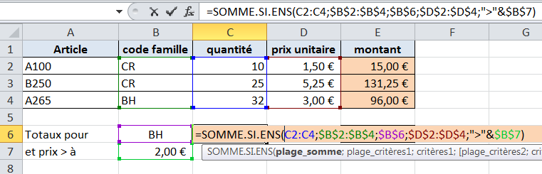
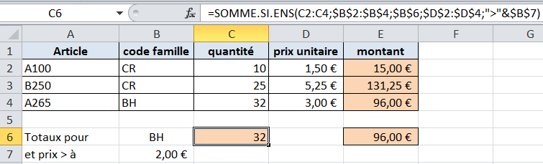

La fonction MOYENNE.SI.ENS
MOYENNE.SI.ENS(plageMoyenne;plage1;critère1;plage2;critère2;etc.), renvoie un nombre
où
- plage_moyenne est la plage qui va contenir les valeurs pour le calcul de la moyenne plage_moyenne doit avoir la même dimension que plage)
- plage1 est une plage de valeurs à tester pour le critère1
- critère1 est le critère de sélection des lignes de plage1 (ou des colonnes si les plages sont horizontales)
- plage2 est une plage de valeurs à tester pour le critère2
- critère2 est le critère de sélection des lignes de plage2 (ou des colonnes si les plages sont horizontales)
Exemple : en C6, moyenne des quantités si la famille est "CR" (B6)et le prix supérieur à 1 euros (B7) :
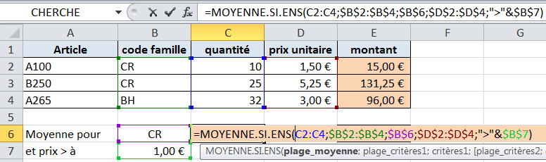
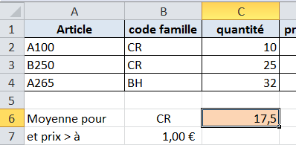

La fonction NB.SI.ENS
NB.SI.ENS(plage1;critère1;plage2;critere2;etc.), renvoie un nombre
où
- plage1 est une plage de valeurs à tester pour le critère1
- critère1 est le critère de sélection des lignes de plage1 (ou des colonnes si les plages sont horizontales)
- plage2 est une plage de valeurs à tester pour le critère2
- critère2 est le critère de sélection des lignes de plage2 (ou des colonnes si les plages sont horizontales)
- Exemple : en C6, compter si la famille est "CR" (B6)et le prix supérieur à 1 euros (B7) :
